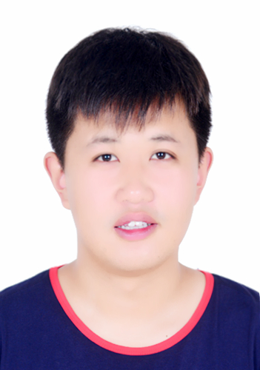



**工作经验**

RESUME

**信和信息技术有限公司**

**1.根据工作安排高效完成代码编写，确保符合规范的前端代码规范；**

**2.负责公司现有项目和新项目的前端修改调试和开发工作；**

**3与设计团队紧密配合，能够实现实现设计师的设计想法；**

**4.与后端开发团队紧密配合，确保代码有效对接，优化网站前端**

**5.页面通过标准校验，兼容各主流浏览器。**

**2016.04-2017.07**

**王旭**

**Web前端工程师**

**个人信息** PERSONAL INFO

生 日：

毕业学校：

学 历：

户 籍：

专 业：

1989/7/30

盐城工学院

二本

南京

制造业信息化

**教育背景**

C:\Users\Administrator\Desktop\图片1.png图片1

**盐城工学院 二本**

**主修课程：C语言、Java、Web程序设计、网站建设与管理、数据库系统原理、计算机网络技术、.Net平台及C#程序设计等**

**2008 - 2012**

**制造业信息化**

**2008 - 2012**

**荣誉&证书**

**联系方式** CONTACT INFO

17374705097

38907099@qq.com

南京市

手 机：

邮 箱：

地 址：

**全国计算机二级**

**英语四级**

**优秀社团干部**

**项目经验**

C:\Users\Administrator\Desktop\图片1.png图片1

**职业技能** SKILL INFO

**项目名称：音乐播放界面**

组织管理：

合作谈判：

沟通技巧：

工作态度：

英语水平：

专业技能：

**项目时间：**2017.04-2017.04

**开发工具：**微信web开发者工具  
 **核心技术：**JavaScript+CSS+HTML5

**项目描述：**

RESUME

使用微信web开发者工具，合理使用组件，并自行绘制播放界面，模仿QQ音乐播放器，实现QQ音乐播放器部分功能。

**项目名称：移动购物商城**

**项目时间：**2017.3-2017.03

**开发工具：**PhotoShop、Sublime

**核心技术：**PS +HTML5 + Rem + jQuery

**项目描述：**

通过美工UI 提供的PSD，个人独立切图，HTML5+CSS3+JS 搭建完整的手机端静态网站页面

**责任描述：**

* 根据PSD原图进行切图；
* 使用计时器实现活动的倒计时功能；
* 使用弹性盒子及浮动进行页面布局；
* 使用rem实现网站的响应式布局；
* 使用CSS属性控制内容的隐藏和显示

**项目名称：在线订餐网站**

**项目时间：**2017.1-2017.1

**开发工具：VScode**

**核心技术：HTML5 + Vue +Vue-router + Animate.css + Better-scroll+axios**

**项目描述：**使用HTML5搭建PC端网页

**责任描述：**

* 使用Vuex搭建项目框架；
* 使用axios请求数据；
* 使用Animate.css实现网页的动画效果；
* 使用Better-scroll插件实现网站的首页滑动分页效果
* 使用Vue-router实现页面的切换

**项目名称：PC端创业大街（包含后台）**

**项目时间：**2016.7-2016.10

**开发工具：**Apache、MySQL、Sublime

**核心技术：Bootstrap + AJAX + PHP + MySQL + jQuery**

**项目描述：**

RESUME

该网站使用Bootstrap框架进行网页布局，并实现 响应式的效果，后台使用PHP进行数据的处理

**责任描述：**

* 使用Bootstrap框架布局前端页面，使用PHP搭建后台；
* 实现管理员的注册与登录，并使用jQuery Validate 进行异步验证；
* 使用PHP分页模板，达到前端及后台的分页效果；
* 后台使用用AJAX实时发布企业、活动等内容；
* 后台使用PHP操作MySQL数据库，实现数据的增删改查。



**掌握技能**

**JavaScript:**熟练使用JavaScript及了解ES6中的新特性

**jQuery:**熟悉使用jQuery及Validate、jQuery UI插件

**JSON、XML:**了解两者的优缺点及JSONP处理

**Bootstrap:**熟悉使用Bootstrap进行页面布局

**Less.js:**熟悉CSS预处理语言

**Git:**熟悉使用Git作为源代码管理工具

**Node.js、Gulp:**熟悉Node.js开发环境

**NPM、Bower:**熟练使用包管理工具

**AngularJS、Vue.js:**熟悉单页应用的开发

**PHP:**熟悉PHP的AJAX及对数据库的操作

**MySQL:**熟练使用MySQL作为后台数据库

**HTML/CSS:**熟练使用HTML+CSS/CSS3进行网页布局

我性格开朗、思维活跃；拥有年轻人的朝气蓬勃，做事有责任心，条理性强；易与人相处，对工作充满热情,勤奋好学，敢挑重担，具有很强的团队精神和协调能力。在为人方面，我诚实善良、开朗自信，能够吃苦。在生活中，我尊敬他人,能够和别人友好相处，我擅长快速学习新知识，希望您给我这个机会，我有充足的信心在短时间内胜任工作，谢谢。